**숙제7, 15주차 (함수, tkinter, matplotlib)**

1. varFTs.py

다음의 기능을 하는 함수를 정의하고 2번씩 실행하시오

a) **def sorted(a, b, c, d)**

a, b, c, d 4개 숫자가 정열되어 있으면 True, 그렇지 않으면 False를 리턴한다. 이때 오름차순, 내림차순 2가지 경우를 모두 확인한다.

|  |
| --- |
| >>> sorted(3, 0, -2, -5)  True  >>> sorted(3, 0, 3, 0)  False  >>> sorted(2, 8, 12, 16)  True |

b) **def numDigit(n)**

파라미터 실수 n 의 정수 자리 수와 소수 이하 자리수를 출력한다.

|  |
| --- |
| >>> numDigit(3.12)  정수 자리 수 1, 소수 자리 수 2  >>> numDigit(119.0)  정수 자리 수 3, 소수 자리 수 1  >>> numDigit(10.08217)  정수 자리 수 2, 소수 자리 수 5 |

1. **앞으로 읽어도 뒤에서부터 읽어도 같은 단어 또는 문장 확인하기**

**[tkinter 활용] isPalindrome.py**

입력 된 문자열이 다음과 같이 앞으로 읽으나 뒤로 읽으나 같은 단어이면 True를 출력하고 아니면 False를 출력하는 프로그램을 작성하시오.

해당하는 예를 아래와 같다  
“deed”, “Noon”, “rotor”, “race car”, “put it up”, “Step on no pets!”, “Rise to vote, sir”

이 때 tkinter를 활용하여 문자열을 입력 받고(Entry 사용), 결과 button(button 사용)을 누르면 True or False를 출력하시오(Label 사용).

**[주의사항]**

1. 문장 안의 스페이스나 특수문자는 무시하고 확인한다.
2. 대소문자 구분은 하지 않는다.

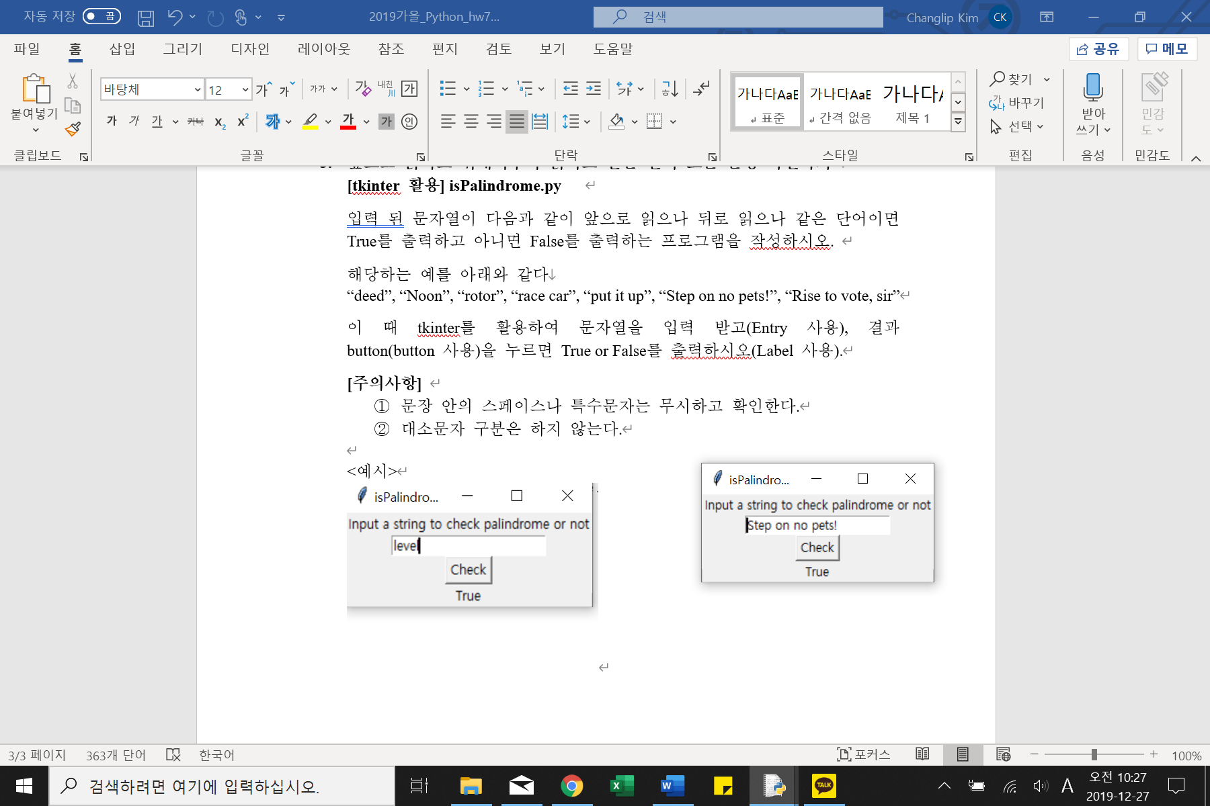**<예시>**

1. 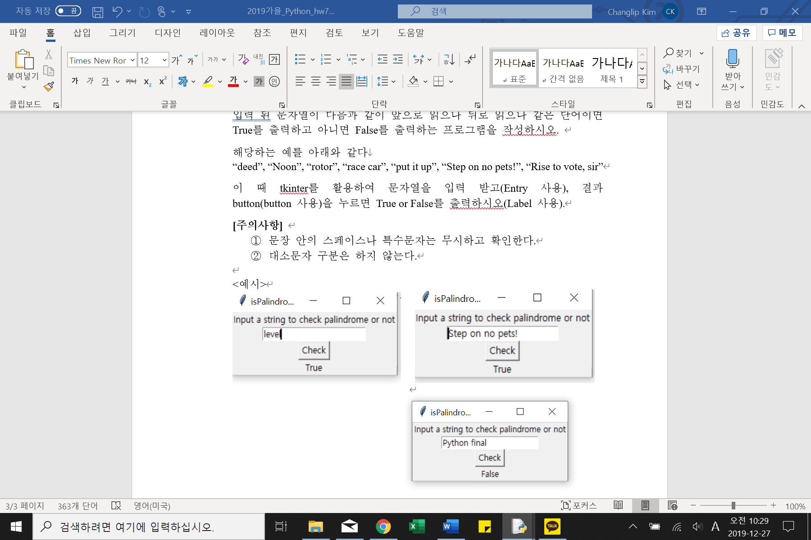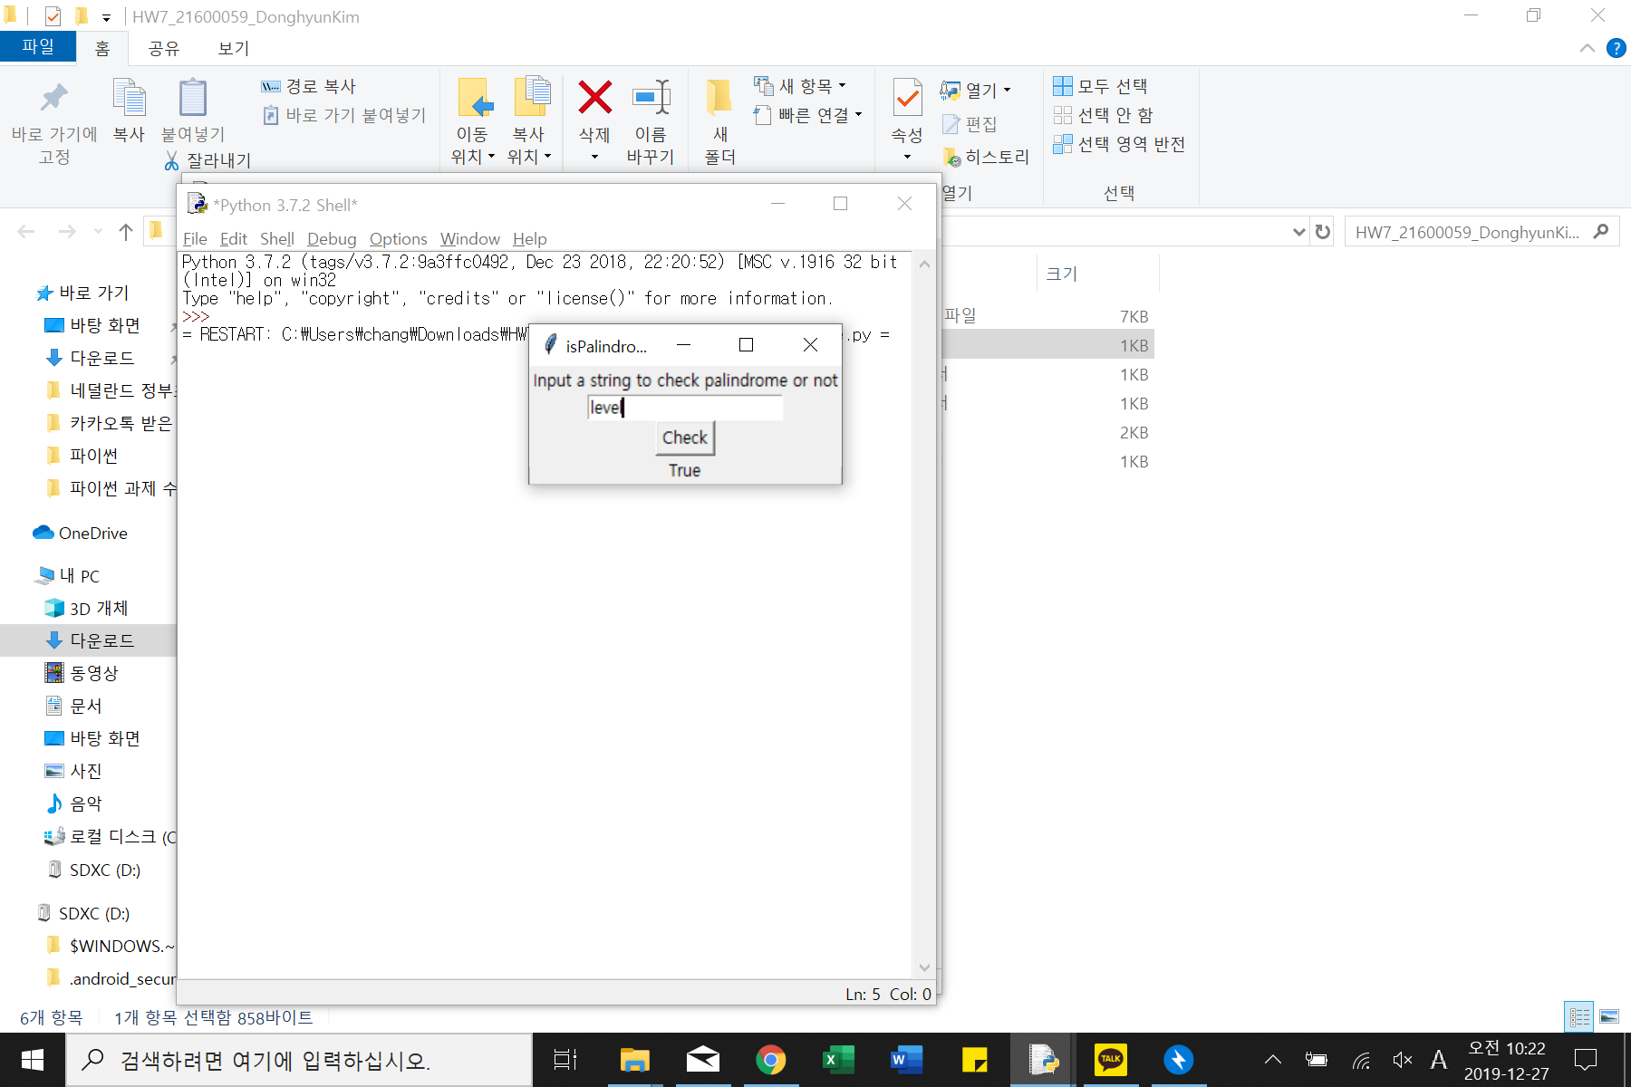
2. Matplotlib  
   다음 표와 같은 분포일 때, legend를 표시하는 파이챠트를 그리시오.

|  |  |
| --- | --- |
| do | Percentage |
| Kyunggi | 20 |
| Chungcheng | 20 |
| Seoul | 35 |
| Jellra | 15 |
| kyungsang | 10 |

